LAPORAN AKHIR
PROYEK BERBASIS PEMBELAJARAN (PjBL)
SI-PEKA (Sistem Penguji Kelayakan Air)

Sistem Penguji Kelayakan Air Depot Isi Ulang
Menggunakan Metode Weighted Product (WP)



OLEH:
RADITYA CAHYA AZURA (3202516116)

POLITEKNIK NEGERI PONTIANAK
JURUSAN TEKNIK ELEKTRO
PROGRAM STUDI D-3 TEKNIK INFORMATIKA
2026

BAB 1
PENDAHULUAN

1.1 Latar Belakang
Air minum isi ulang menjadi salah satu sumber konsumsi air harian yang paling banyak digunakan masyarakat perkotaan karena harganya yang relatif terjangkau dan proses pengisian yang cepat. Namun, kualitas air yang dihasilkan oleh setiap depot sangat bergantung pada kondisi peralatan filtrasi, sumber air baku, dan konsistensi perawatan alat, sehingga kelayakan konsumsinya perlu diperiksa secara berkala berdasarkan parameter fisik-kimia seperti derajat keasaman (pH), Total Dissolved Solids (TDS), dan tingkat kekeruhan (Turbidity).
Penentuan kelayakan air tidak cukup hanya dengan melihat satu parameter secara terpisah, karena ketiga parameter tersebut saling memengaruhi penilaian akhir kualitas air. Dibutuhkan suatu Sistem Penguji Kelayakan (SPK) yang dapat mengombinasikan ketiga kriteria tersebut secara objektif dan konsisten. Pada proyek ini, metode Weighted Product (WP) dipilih karena perhitungannya efisien, tidak memerlukan proses perangkingan antar banyak alternatif, dan cocok diterapkan untuk penilaian satu sampel pengukuran secara real-time.
Proyek SPK Kualitas Air dikembangkan sebagai aplikasi web yang terdiri dari antarmuka input sensor (pH, TDS, Turbidity), mesin perhitungan Weighted Product di sisi klien, serta backend PHP (PDO) yang terhubung ke basis data MySQL untuk menyimpan riwayat pemeriksaan, data depot yang diuji, dan pengaturan bobot kriteria. Dengan pencatatan riwayat per depot, pengguna dapat memantau tren kualitas air dari waktu ke waktu untuk setiap depot secara terpisah.
Pada tahap pengembangan lanjutan, sistem ini diperkaya dengan mekanisme kontrol akses berbasis peran (role-based access) yang memisahkan dua jenis pengguna: Masyarakat — yang hanya dapat memantau dashboard dan mencoba simulasi perhitungan lewat mode Live Preview tanpa perlu login dan tanpa mengubah data permanen — serta Admin — yang wajib login dengan username dan password untuk mendapatkan akses penuh terhadap pengelolaan data depot, bobot kriteria, dan riwayat pemeriksaan. Pembaruan ini bertujuan agar aplikasi dapat digunakan secara publik oleh masyarakat sebagai sarana edukasi dan transparansi, sekaligus tetap menjaga integritas data yang hanya boleh diubah oleh pihak berwenang.

1.2 Identifikasi Masalah
- Bagaimana menormalisasi tiga parameter dengan sifat berbeda (pH bersifat target-tengah/benefit, TDS dan Turbidity bersifat cost) ke dalam skala 0–1 yang sebanding?
- Bagaimana menggabungkan ketiga skor kriteria tersebut menjadi satu nilai keputusan akhir menggunakan metode Weighted Product?
- Bagaimana merancang basis data relasional yang mampu menyimpan riwayat pemeriksaan secara historis dan mengaitkannya dengan depot yang diuji?
- Bagaimana menyajikan riwayat pemeriksaan yang dapat difilter berdasarkan depot, status kelayakan, dan rentang waktu agar mudah dianalisis?
- Bagaimana membedakan hak akses antara pengguna umum (masyarakat) yang hanya perlu melihat dan mensimulasikan hasil, dengan admin yang berwenang penuh mengelola data, tanpa mewajibkan masyarakat melakukan proses login?

1.3 Tujuan
- Mengimplementasikan metode Weighted Product untuk menentukan status kelayakan air (Layak / Waspada / Tidak Layak) berdasarkan tiga kriteria: pH, TDS, dan Turbidity.
- Membangun antarmuka web interaktif dengan pratinjau perhitungan langsung (live preview), gauge visual, dan riwayat pemeriksaan.
- Merancang dan mengimplementasikan basis data MySQL yang menyimpan data depot, riwayat pemeriksaan, dan pengaturan bobot kriteria secara ternormalisasi.
- Menyediakan fitur Penguji Kelayakan seperti filter riwayat per depot, ekspor laporan ke Excel/PDF, dan pengaturan bobot kriteria yang dapat disesuaikan pengguna.
- Merancang gerbang pemilihan peran (role selection) beserta pembatasan antarmuka, sehingga pengguna Masyarakat memperoleh akses lihat dan simulasi tanpa login, sementara Admin memperoleh akses penuh melalui autentikasi username/password.

1.4 Capaian Pembelajaran yang Dicapai
Proyek ini mengukur CPL-3: Mampu merancang, mengimplementasikan, dan mengintegrasikan sistem Penguji Kelayakan berbasis web dengan basis data relasional, dengan rincian CPMK sebagai berikut:
CPMK | Kemampuan yang Dicapai
CPMK 1 | Menjelaskan konsep Sistem Penguji Kelayakan dan metode Weighted Product
CPMK 2 | Mengimplementasikan normalisasi kriteria benefit/cost dan perhitungan Vektor S serta Vektor V
CPMK 3 | Merancang skema basis data relasional (entitas, relasi, dan constraint) untuk riwayat pemeriksaan multi-depot
CPMK 4 | Mengintegrasikan frontend, backend API (PHP/PDO), dan basis data MySQL secara end-to-end
CPMK 5 | Merancang dan mengimplementasikan kontrol akses berbasis peran (role-based access control) untuk membedakan hak Admin dan Masyarakat pada antarmuka maupun endpoint API

BAB 2
LANDASAN TEORI

2.1 Sistem Penguji Kelayakan (SPK)
Sistem Penguji Kelayakan (SPK) adalah sistem berbasis komputer yang membantu pengambil keputusan memanfaatkan data dan model untuk memecahkan masalah semi-terstruktur. Dalam konteks kualitas air, SPK digunakan untuk mengubah data numerik hasil pengukuran sensor menjadi satu keputusan kategorikal (Layak, Waspada, atau Tidak Layak) yang mudah dipahami oleh operator depot maupun konsumen.

2.2 Metode Weighted Product (WP)
Weighted Product adalah metode pengambilan keputusan multi-kriteria yang menggunakan perkalian untuk menghubungkan rating atribut, di mana rating setiap atribut harus dipangkatkan terlebih dahulu dengan bobot atribut yang bersangkutan. Metode ini membedakan dua jenis kriteria: benefit (semakin besar nilai semakin baik) dan cost (semakin kecil nilai semakin baik). Tahapan umum metode WP adalah sebagai berikut:
Tahap | Penjelasan
1. Normalisasi bobot | Bobot setiap kriteria dinormalisasi sehingga total bobot = 1 (∑Wj = 1)
2. Hitung Vektor S | S_i = ∏ (x_ij) ^ Wj — perkalian nilai kriteria yang sudah dipangkatkan bobotnya
3. Hitung Vektor V | V_i = S_i / ∑S — nilai akhir ternormalisasi tiap alternatif
4. Perangkingan/klasifikasi | Alternatif dengan V tertinggi adalah yang terbaik, atau V dipetakan ke kelas keputusan
Pada aplikasi SPK Kualitas Air, sistem bekerja dengan satu sampel pengukuran pada satu waktu (bukan perangkingan banyak alternatif sekaligus), sehingga seluruh kriteria terlebih dahulu dinormalisasi ke skala benefit (0–1) agar Vektor S dapat dibandingkan langsung terhadap kondisi ideal (S_ideal = 1), tanpa memerlukan pembagian terhadap total S seluruh alternatif.

2.3 Parameter Kualitas Air
Tiga parameter utama yang digunakan mengacu pada baku mutu air minum menurut Peraturan Menteri Kesehatan (Permenkes) No. 2 Tahun 2023:
Parameter | Sifat Kriteria | Batas Baku Mutu | Keterangan
pH | Benefit (target tengah) | Ideal = 7 (netral) | Skor tertinggi saat pH mendekati 7; menurun seiring jarak dari 7
TDS (Total Dissolved Solids) | Cost | Maksimum 300 ppm | Semakin rendah kadar padatan terlarut, semakin baik
Turbidity (Kekeruhan) | Cost | Maksimum 3 NTU | Semakin rendah tingkat kekeruhan, semakin baik

2.4 Basis Data Relasional (MySQL) dan PDO
Basis data relasional MySQL digunakan untuk menyimpan data secara terstruktur dalam tabel-tabel yang saling berelasi melalui kunci asing (foreign key). Akses ke basis data pada backend PHP dilakukan menggunakan PDO (PHP Data Objects) dengan prepared statement, yang memisahkan struktur query SQL dari nilai data yang dimasukkan pengguna sehingga terlindungi dari celah keamanan SQL Injection. Seluruh endpoint pada aplikasi ini menggunakan pola query terparameterisasi (bindValue) untuk operasi INSERT, UPDATE, maupun SELECT bersyarat.

2.5 Role-Based Access Control (RBAC)
Role-Based Access Control (RBAC) adalah pendekatan pengendalian akses yang membatasi hak penggunaan sistem berdasarkan peran (role) yang dimiliki pengguna, bukan berdasarkan identitas individu secara langsung. Setiap peran memiliki kumpulan izin (permission) tertentu, sehingga pengelolaan hak akses menjadi lebih sederhana dan konsisten. Pada aplikasi SPK Kualitas Air, RBAC diterapkan dalam dua tingkat:
- Tingkat antarmuka (client-side) — elemen navigasi dan aksi yang tidak relevan bagi suatu peran disembunyikan atau dinonaktifkan, sehingga pengalaman pengguna tetap sederhana dan tidak membingungkan.
- Tingkat server (server-side) — validasi sesi login pada setiap endpoint yang bersifat mengubah data (POST) tetap dilakukan di backend PHP, sehingga pembatasan antarmuka semata tidak dapat dilewati (bypass) oleh pengguna yang memodifikasi kode di sisi klien.
Prinsip ini dikenal sebagai defense in depth, yaitu penerapan lapisan keamanan berlapis agar satu titik kegagalan (misalnya elemen tombol yang dipaksa ditampilkan lewat DevTools browser) tidak serta-merta memberikan akses tulis ke basis data.

BAB 3
PERANCANGAN SISTEM

3.1 Perancangan Basis Data
Basis data bernama db_spk_kualitas_air terdiri dari tiga tabel utama: data_depot, riwayat_pemeriksaan, dan pengaturan_bobot. Relasi antar tabel digambarkan sebagai berikut:
data_depot (1) ───── memiliki banyak ─────► (N) riwayat_pemeriksaan
Satu depot (data_depot) dapat memiliki banyak riwayat pemeriksaan (riwayat_pemeriksaan), dihubungkan melalui kolom id_depot sebagai foreign key. Tabel pengaturan_bobot berdiri sendiri sebagai tabel konfigurasi tunggal (single-row config) yang menyimpan bobot kriteria aktif yang digunakan sistem. Autentikasi Admin memanfaatkan sesi PHP (session) bawaan server — bukan tabel tersendiri — sehingga status login diverifikasi ulang oleh backend pada setiap permintaan yang bersifat mengubah data.
3.1.1 Struktur Tabel data_depot
Kolom | Tipe Data | Keterangan
id_depot | INT, AUTO_INCREMENT, PRIMARY KEY | Identitas unik setiap depot
nama_depot | VARCHAR(100), NOT NULL | Nama depot air isi ulang
alamat_depot | VARCHAR(255), NULLABLE | Alamat lokasi depot
kontak | VARCHAR(50), NULLABLE | Nomor kontak/telepon depot
3.1.2 Struktur Tabel riwayat_pemeriksaan
Kolom | Tipe Data | Keterangan
id_pemeriksaan | INT, AUTO_INCREMENT, PRIMARY KEY | Identitas unik sampel (ditampilkan sebagai SMPL-XXX)
id_depot | INT, FOREIGN KEY → data_depot.id_depot | Depot tempat sampel diambil
waktu_pemeriksaan | DATETIME, DEFAULT NOW() | Waktu pemeriksaan dicatat otomatis oleh server
nilai_ph | DECIMAL(4,2) | Nilai pH hasil pengukuran
nilai_tds | DECIMAL(6,2) | Nilai TDS dalam satuan ppm
nilai_turbidity | DECIMAL(5,2) | Nilai kekeruhan dalam satuan NTU
skor_v | DECIMAL(6,4) | Hasil akhir Vektor V metode Weighted Product
status_kelayakan | VARCHAR(20) | Label klasifikasi: LAYAK / WASPADA / TIDAK LAYAK

3.1.3 Struktur Tabel pengaturan_bobot
Kolom | Tipe Data | Keterangan
id_pengaturan | INT, PRIMARY KEY | Selalu bernilai 1 (tabel konfigurasi tunggal)
bobot_ph | DECIMAL(4,3) | Bobot kriteria pH (default 0.400)
bobot_tds | DECIMAL(4,3) | Bobot kriteria TDS (default 0.300)
bobot_turb | DECIMAL(4,3) | Bobot kriteria Turbidity (default 0.300)
terakhir_diubah | DATETIME | Waktu terakhir bobot diperbarui

3.2 Arsitektur Aplikasi
Aplikasi dirancang dengan pemisahan tanggung jawab tiga lapis (three-tier architecture):
Layer | Komponen | Tanggung Jawab
Presentation | index.html, style.css | Tampilan antarmuka, layar pemilihan peran, form input, tabel riwayat, tema gelap/terang
Application Logic | script.js | Perhitungan Weighted Product, validasi input, manajemen state UI dan peran (role), pemanggilan API
Backend API | api.php | Endpoint REST sederhana berbasis action (GET/POST) yang menjembatani frontend dan basis data, termasuk autentikasi sesi Admin
Data | MySQL (PDO) | Penyimpanan permanen data depot, riwayat pemeriksaan, dan pengaturan bobot

3.3 Alur Perhitungan Weighted Product
Pseudocode inti perhitungan yang dijalankan pada sisi klien (script.js) setiap kali pengguna menekan tombol "Hitung Kelayakan" (Admin) atau saat nilai sensor diubah dalam mode Live Preview (Masyarakat):
3.3.1 Normalisasi pH (Benefit, target tengah)
FUNCTION normPH(ph): phClamped ← CLAMP(ph, 0, 14) skor ← 1 − |phClamped − 7| / 7 RETURN CLAMP(skor, 0, 1)
3.3.2 Normalisasi TDS / Turbidity (Cost)
FUNCTION normCost(value, max): v ← CLAMP(value, 0, max) RETURN (max − v) / max
3.3.3 Vektor S, Vektor V, dan Klasifikasi
FUNCTION hitungVektorS(s1, s2, s3, Wph, Wtds, Wturb): RETURN s1^Wph × s2^Wtds × s3^Wturb FUNCTION klasifikasi(V): IF V ≥ 0.7: RETURN "LAYAK" ELSE IF V ≥ 0.4: RETURN "WASPADA" ELSE: RETURN "TIDAK LAYAK"

3.4 Alur Program Utama
Sebelum masuk ke dashboard, pengguna terlebih dahulu disambut oleh layar pemilihan peran. Jika memilih "Masyarakat", pengguna langsung diarahkan ke dashboard tanpa proses login apa pun. Jika memilih "Admin", sistem menampilkan modal login (username & password); setelah kredensial diverifikasi oleh endpoint POST ?action=login, pengguna otomatis diarahkan ke dashboard dengan akses penuh.
Di dalam dashboard, pengguna memilih depot yang diuji dari dropdown (data diambil dari endpoint GET ?action=depot), lalu memasukkan nilai pH, TDS, dan Turbidity pada form input. Selama pengetikan, sistem menampilkan pratinjau hasil (live preview) tanpa menyimpan data ke server. Untuk peran Admin, menekan tombol "Hitung Kelayakan" akan menghitung hasil akhir dan menyimpannya secara permanen melalui endpoint POST ?action=history, lalu tabel riwayat dimuat ulang dari server (GET ?action=history) sehingga data yang tampil selalu sinkron dengan basis data. Untuk peran Masyarakat, tombol tersebut disembunyikan — mode Live Preview otomatis diaktifkan dan dikunci, sehingga masyarakat tetap dapat mensimulasikan hasil kelayakan tanpa memengaruhi data pada basis data.

3.5 Perancangan Alur Peran Pengguna (Role-Based Access)
Untuk mendukung dua jenis pengguna dengan kebutuhan berbeda, dirancang sebuah gerbang pemilihan peran (role-select screen) yang tampil sebagai layar pertama sebelum dashboard dapat diakses. Alur rancangannya adalah sebagai berikut:
- Saat halaman pertama kali dimuat, sistem memeriksa sessionStorage untuk peran yang tersimpan dari sesi sebelumnya. Jika ditemukan, dashboard langsung ditampilkan sesuai peran tersebut.
- Jika belum ada peran tersimpan, layar pemilihan peran ditampilkan dengan dua kartu pilihan: "Masyarakat" dan "Admin".
- Memilih kartu "Masyarakat" langsung memanggil fungsi enterApp("masyarakat") yang menyimpan peran ke sessionStorage dan menampilkan dashboard dalam mode terbatas — tanpa memanggil endpoint login sama sekali.
- Memilih kartu "Admin" membuka modal login yang sudah ada sebelumnya (login-modal). Setelah kredensial diverifikasi berhasil oleh endpoint POST ?action=login, callback yang tertunda (pendingAdminAction) otomatis menjalankan enterApp("admin").
- Fungsi applyRoleUI(role) menerapkan pembatasan antarmuka: menyembunyikan tombol yang bersifat mengubah data (Tambah Depot, Reset Riwayat, Hitung Kelayakan) untuk peran Masyarakat, serta mengunci toggle Live Preview dalam kondisi aktif agar simulasi tetap dapat dilakukan.
- Tombol "Ganti Peran" pada header memungkinkan pengguna kembali ke layar pemilihan peran kapan saja, sedangkan tombol logout admin menurunkan peran kembali menjadi Masyarakat tanpa keluar dari dashboard.
Rancangan ini sengaja tidak mengandalkan otorisasi di sisi klien sebagai satu-satunya lapisan keamanan. Seluruh endpoint POST pada api.php (history, depot, bobot, reset_history) tetap memvalidasi sesi Admin di sisi server melalui pemeriksaan session PHP, sehingga peran yang dipilih di frontend hanya memengaruhi kenyamanan tampilan, bukan celah keamanan.

BAB 4
IMPLEMENTASI

4.1 Lingkungan Pengembangan
Komponen | Spesifikasi
Bahasa Pemrograman | HTML5, CSS3 (Tailwind CDN), JavaScript (ES6+), PHP 8
Backend | PHP native dengan PDO (prepared statement, tanpa framework)
Basis Data | MySQL (db_spk_kualitas_air)
Library Eksternal | SheetJS (export Excel), jsPDF (export PDF)
Server Lokal | XAMPP (Apache + MySQL + PHP)
IDE | Visual Studio Code

4.2 Fitur yang Diimplementasikan
4.2.1 Manajemen Depot
- Dropdown pemilihan "Depot yang Diuji" yang dimuat otomatis dari basis data saat halaman terbuka
- Form modal "Tambah Depot Baru" (nama, alamat, kontak) yang langsung memperbarui dropdown setelah disimpan — khusus peran Admin
4.2.2 Perhitungan Weighted Product
- Live preview: pratinjau hasil kelayakan saat mengetik, tanpa menyimpan ke basis data — tersedia untuk kedua peran, dan aktif otomatis/terkunci untuk peran Masyarakat
- Perhitungan resmi tersimpan otomatis ke tabel riwayat_pemeriksaan saat tombol "Hitung Kelayakan" ditekan — hanya tersedia bagi Admin
- Pengaturan bobot kriteria (slider pH/TDS/Turbidity) yang dapat digeser oleh siapa saja untuk pratinjau lokal, namun hanya tersimpan permanen ke tabel pengaturan_bobot bila pengguna sedang login sebagai Admin
- Gauge visual dan status card dengan animasi count-up serta efek confetti saat hasil "Layak"
4.2.3 Riwayat Pemeriksaan
- Tabel riwayat yang menampilkan ID sampel, nama depot, waktu pemeriksaan, dan seluruh nilai kriteria — dapat dilihat oleh kedua peran
- Filter riwayat berdasarkan depot, status kelayakan, serta pencarian teks tanggal/waktu — dapat dikombinasikan
- Grafik tren skor Vektor V dari waktu ke waktu
- Badge "streak" yang menghitung jumlah hasil "Layak" berturut-turut dari data terbaru
- Ekspor riwayat (sesuai hasil filter aktif) ke format Excel (.xlsx) dan PDF
- Reset seluruh riwayat pemeriksaan dengan modal konfirmasi — khusus peran Admin

4.2.4 Antarmuka Umum
- Tema gelap (dark) dan terang (light) yang dapat dialihkan dan konsisten di seluruh komponen via CSS custom properties, termasuk pada layar pemilihan peran
- Notifikasi toast untuk setiap aksi (berhasil, gagal, peringatan, informasi)
- Klik pada ID sampel di riwayat untuk memuat ulang nilai sampel tersebut ke form input (mode pratinjau)
4.2.5 Manajemen Peran Pengguna (Admin & Masyarakat)
Fitur ini merupakan pembaruan terbaru pada aplikasi SPK Kualitas Air. Sebelum dashboard dapat diakses, pengguna disambut oleh layar pemilihan peran (role-select screen) berisi dua kartu:
- Kartu Masyarakat — mengarahkan langsung ke dashboard tanpa proses login. Pada mode ini, tombol "Hitung Kelayakan", "+ Depot Baru", dan "Reset Riwayat" disembunyikan dari antarmuka, sementara toggle Live Preview otomatis diaktifkan dan dikunci sehingga pengguna tetap dapat mencoba simulasi kelayakan air secara real-time tanpa membebani atau mengubah basis data.
- Kartu Admin — membuka modal login (username & password) yang memanggil endpoint POST ?action=login. Setelah berhasil, seluruh fitur pengelolaan data (tambah depot, ubah bobot permanen, hapus riwayat, simpan hasil perhitungan) menjadi tersedia.
Beberapa mekanisme pendukung yang diimplementasikan pada fitur ini:
- Badge peran & tombol Ganti Peran pada header, menampilkan peran aktif (Admin/Masyarakat) dan memungkinkan pengguna kembali ke layar pemilihan peran kapan saja.
- Penyimpanan peran di sessionStorage, sehingga peran yang dipilih tetap dipertahankan selama tab peramban belum ditutup, tanpa perlu memilih ulang setiap kali halaman dimuat ulang.
- Auto-downgrade peran, yaitu saat Admin melakukan logout, sistem otomatis menurunkan peran ke Masyarakat tanpa mengeluarkan pengguna dari dashboard, serta menyinkronkan ulang status login lewat endpoint GET ?action=check_session saat halaman dimuat untuk mencegah antarmuka menampilkan peran Admin padahal sesi server sudah tidak valid.
- Peningkatan peran otomatis (role upgrade), yaitu ketika pengguna Masyarakat login sebagai Admin melalui tombol pada header (bukan dari layar awal), peran secara otomatis naik menjadi Admin tanpa perlu memuat ulang halaman.

4.3 Struktur Endpoint API (api.php)
Seluruh komunikasi frontend–backend menggunakan satu file api.php dengan parameter action, mengembalikan respons JSON:
Method | Endpoint | Deskripsi
GET | ?action=history | Mengambil seluruh riwayat pemeriksaan (JOIN dengan data_depot), terbaru lebih dulu — dapat diakses tanpa login
POST | ?action=history | Menyimpan satu riwayat pemeriksaan baru, termasuk id_depot yang dipilih — wajib sesi Admin aktif
GET | ?action=depot | Mengambil seluruh data depot untuk mengisi dropdown — dapat diakses tanpa login
POST | ?action=depot | Menyimpan data depot baru (nama, alamat, kontak) — wajib sesi Admin aktif
GET | ?action=bobot | Mengambil bobot kriteria yang sedang aktif — dapat diakses tanpa login
POST | ?action=bobot | Memperbarui bobot kriteria pH/TDS/Turbidity — wajib sesi Admin aktif
POST | ?action=reset_history | Menghapus seluruh isi tabel riwayat_pemeriksaan — wajib sesi Admin aktif
POST | ?action=login | Memverifikasi username & password Admin, lalu memulai sesi PHP (session)
POST | ?action=logout | Mengakhiri sesi Admin yang sedang aktif
GET | ?action=check_session | Memeriksa status login Admin saat ini, dipanggil otomatis saat halaman dimuat

BAB 5
ANALISIS SISTEM

5.1 Contoh Perhitungan Manual
Sebagai ilustrasi, berikut perhitungan Weighted Product untuk satu sampel dengan bobot default (Wph=0,4 ; Wtds=0,3 ; Wturb=0,3):
Parameter | Nilai Mentah | Skor Normalisasi
pH | 7,0 | 1 − |7,0−7| / 7 = 1,0000
TDS | 150 ppm | (300−150) / 300 = 0,5000
Turbidity | 1,5 NTU | (3−1,5) / 3 = 0,5000
Perhitungan Vektor S dan Vektor V:
Vektor S = 1,0000^0,4 × 0,5000^0,3 × 0,5000^0,3 = 1 × 0,5000^0,6 ≈ 0,6598
Vektor V = min(1, max(0, S)) ≈ 0,6598
Karena 0,4 ≤ 0,6598 < 0,7, sampel ini diklasifikasikan sebagai WASPADA — kualitas air masih dapat diterima namun disarankan pemeriksaan lanjutan.

5.2 Analisis Kompleksitas Fungsi Utama
Fungsi | Kompleksitas | Keterangan
normPH / normCost | O(1) | Operasi aritmetika langsung, tidak bergantung jumlah data
hitungVektorS / hitungVektorV | O(1) | Tiga kali operasi pangkat dan satu perkalian, tetap (fixed 3 kriteria)
renderHistory (fetch + render) | O(n) | n = jumlah baris riwayat; setiap baris dipetakan satu kali ke DOM
passesHistoryFilter (per baris) | O(1) | Dipanggil sebanyak n kali saat filter diterapkan → total O(n)
updateStreakBadge | O(k) | k = panjang streak "Layak" berturut-turut sejak data terbaru, k ≤ n
Export Excel/PDF | O(n log n) | Didominasi proses penulisan file oleh library SheetJS/jsPDF untuk n baris
Query SQL riwayat (LEFT JOIN) | O(n) | Bergantung index PRIMARY KEY id_depot pada kedua tabel
applyRoleUI(role) | O(1) | Toggle visibilitas terhadap sekumpulan elemen tetap (fixed set), tidak bergantung jumlah data riwayat

5.3 Analisis Integritas Data Antar Depot
Dengan relasi id_depot pada tabel riwayat_pemeriksaan, setiap catatan pemeriksaan secara permanen terhubung ke satu depot spesifik. Hal ini memungkinkan filter riwayat per depot dilakukan cukup dengan membandingkan nilai id_depot pada sisi klien (tanpa query tambahan ke server), karena seluruh data riwayat — lengkap dengan nama depotnya (melalui LEFT JOIN) — sudah diambil dalam satu kali pemanggilan GET ?action=history. Pendekatan LEFT JOIN (bukan INNER JOIN) juga memastikan riwayat tetap dapat ditampilkan meskipun data depot terkait suatu saat dihapus, dengan penanda "(Depot Terhapus)".

5.4 Analisis Keamanan Berbasis Peran
Pembatasan akses pada fitur role-based access dirancang berlapis agar tidak bergantung sepenuhnya pada logika di sisi klien. Analisisnya adalah sebagai berikut:
- Lapisan antarmuka (UX layer) — applyRoleUI() menyembunyikan tombol aksi tulis untuk peran Masyarakat. Lapisan ini murni bertujuan menyederhanakan pengalaman pengguna, bukan sebagai kontrol keamanan utama.
- Lapisan permintaan (request-guard layer) — fungsi requireAdminOrRedirect() pada script.js mencegah pemanggilan aksi admin sebelum status isAdminLoggedIn bernilai true, sekaligus menampilkan modal login bila diperlukan.
- Lapisan server (authoritative layer) — setiap endpoint POST pada api.php tetap memvalidasi session PHP secara independen. Sekalipun tombol yang disembunyikan dipaksa tampil melalui DevTools, permintaan tetap akan ditolak (HTTP 401) oleh server jika sesi Admin tidak valid, sebagaimana ditangani oleh wrapper apiFetch() yang otomatis membuka kembali modal login saat menerima respons 401.
Dengan tiga lapisan tersebut, fitur pemilihan peran meningkatkan kenyamanan akses publik tanpa mengorbankan integritas data yang tersimpan di basis data.

BAB 6
PENGUJIAN

6.1 Skenario Pengujian
Pengujian dilakukan secara manual (black-box) untuk memverifikasi kebenaran perhitungan, validasi input, integrasi basis data, serta perilaku fitur pemilihan peran pada berbagai kondisi termasuk edge case.
No | Skenario Uji | Input | Output yang Diharapkan | Hasil
1 | pH tepat ideal | pH = 7,0 | Skor normalisasi pH = 1,0 | Lulus
2 | pH di luar rentang | pH = 16 | Diklem ke 14, skor tetap valid (tidak error) | Lulus
3 | TDS melebihi baku mutu | TDS = 450 ppm | Diklem ke 300 → skor TDS = 0 → cenderung Tidak Layak | Lulus
4 | Simpan riwayat tanpa pilih depot | Depot belum dipilih, klik "Hitung Kelayakan" (Admin) | Toast peringatan, data tidak terkirim ke server | Lulus
5 | Tambah depot baru | Nama depot diisi, submit modal (Admin) | Depot tersimpan, dropdown otomatis diperbarui & terpilih | Lulus
6 | Filter riwayat per depot | Pilih satu depot pada filter | Hanya baris riwayat milik depot tersebut yang tampil | Lulus
7 | Kombinasi filter depot + status | Depot X, status "Layak" | Hanya baris depot X berstatus Layak yang tampil | Lulus
8 | Ubah bobot kriteria (Admin) | Geser slider, login sebagai Admin | Bobot tersimpan di pengaturan_bobot, perhitungan berikutnya memakai bobot baru | Lulus
9 | Ekspor Excel/PDF sesuai filter aktif | Filter depot tertentu aktif, klik Ekspor | File hanya berisi baris yang sedang tampil di tabel | Lulus
10 | Reset riwayat (Admin) | Konfirmasi modal reset | Seluruh baris riwayat_pemeriksaan terhapus dari basis data | Lulus
11 | Masuk sebagai Masyarakat | Klik kartu "Masyarakat" pada layar awal | Langsung masuk dashboard tanpa form login; Live Preview aktif & terkunci; tombol Hitung Kelayakan tersembunyi | Lulus
12 | Simulasi Live Preview (Masyarakat) | Ubah nilai pH/TDS/Turbidity sebagai Masyarakat | Status kelayakan & gauge ter-update otomatis, tanpa baris baru pada riwayat/basis data | Lulus
13 | Aksi tulis disembunyikan (Masyarakat) | Buka dashboard sebagai Masyarakat | Tombol "+ Depot Baru" dan "Reset" pada riwayat tidak tampil | Lulus
14 | Login Admin dari layar awal | Klik kartu "Admin", isi username & password benar | Modal tertutup otomatis, dashboard tampil dengan seluruh fitur Admin aktif | Lulus
15 | Login Admin gagal | Username/password salah | Pesan error tampil pada modal, layar tetap pada form login | Lulus
16 | Logout Admin di tengah sesi | Klik "Logout" pada header saat berperan Admin | Peran otomatis turun ke Masyarakat, tetap berada di dashboard (tidak kembali ke layar awal) | Lulus
17 | Tombol "Ganti Peran" | Klik "Ganti Peran" pada header | Kembali ke layar pemilihan peran; sessionStorage peran dihapus | Lulus
18 | Peran bertahan setelah reload | Pilih peran, lalu muat ulang (refresh) halaman | Dashboard langsung tampil sesuai peran terakhir tanpa memilih ulang | Lulus
19 | Sesi Admin kedaluwarsa | Sesi PHP habis di server, peran tersimpan masih "admin" | check_session mendeteksi sesi tidak valid, peran otomatis diturunkan ke Masyarakat | Lulus

6.2 Hasil Pengujian
Seluruh skenario pengujian berhasil dilaksanakan dan menghasilkan output yang sesuai dengan yang diharapkan. Validasi input pada backend (is_numeric, empty check) berhasil mencegah data tidak valid tersimpan ke basis data, sementara validasi pada frontend (pemilihan depot wajib) mencegah pengiriman data yang tidak lengkap sebelum mencapai server. Pengujian tambahan pada fitur pemilihan peran (skenario 11–19) menunjukkan bahwa pembatasan akses antarmuka bekerja konsisten dengan status sesi Admin yang sesungguhnya di sisi server, termasuk pada kondisi tepi seperti sesi kedaluwarsa.

BAB 7
PEMBAHASAN

7.1 Keberhasilan Implementasi
SPK Kualitas Air berhasil mengimplementasikan seluruh CPMK yang ditetapkan. Metode Weighted Product terbukti sesuai untuk kasus penilaian satu sampel karena tidak memerlukan proses perangkingan terhadap alternatif lain — cukup membandingkan Vektor S sampel terhadap kondisi ideal. Migrasi dari id_depot yang sebelumnya di-hardcode menjadi relasi dinamis ke tabel data_depot juga berhasil dilakukan tanpa mengganggu fitur-fitur yang sudah berjalan sebelumnya (pratinjau ID sampel, pengaturan bobot, filter status, dan ekspor laporan). Pada iterasi terbaru, penambahan gerbang pemilihan peran (Admin/Masyarakat) juga berhasil diintegrasikan tanpa mengubah struktur basis data maupun endpoint API yang sudah ada, karena memanfaatkan mekanisme sesi Admin dan fungsi requireAdminOrRedirect() yang memang sudah dirancang sejak awal.

7.2 Tantangan yang Dihadapi
7.2.1 Migrasi id_depot dari Nilai Tetap ke Relasi Dinamis
Sebelum fitur manajemen depot ditambahkan, seluruh baris riwayat_pemeriksaan disimpan dengan id_depot bernilai tetap (1). Tantangannya adalah memastikan endpoint POST ?action=history tetap kompatibel mundur (backward compatible) — dengan fallback ke id_depot=1 apabila field tidak dikirim — sembari mewajibkan pemilihan depot secara eksplisit pada alur baru di frontend.
7.2.2 Sinkronisasi Dua Dropdown dari Satu Sumber Data
Dropdown pemilihan depot pada form input dan dropdown filter pada tabel riwayat sama-sama membutuhkan daftar depot yang identik. Solusinya adalah satu fungsi loadDepotOptions() yang melakukan satu kali pemanggilan GET ?action=depot, kemudian mengisi kedua elemen <select> sekaligus, sehingga tidak membebani server dengan permintaan berulang dan menjaga konsistensi data di kedua dropdown.
7.2.3 Menjaga Riwayat Tetap Tampil Meskipun Depot Dihapus
Penggunaan INNER JOIN pada awalnya berisiko membuat baris riwayat hilang dari tampilan apabila depot terkait suatu saat dihapus dari tabel data_depot. Solusinya adalah menggunakan LEFT JOIN pada query riwayat, dengan nilai fallback "(Depot Terhapus)" pada backend ketika nama_depot bernilai NULL, sehingga integritas riwayat historis tetap terjaga.
7.2.4 Menyinkronkan Peran Frontend dengan Sesi Backend
Karena peran yang dipilih pengguna disimpan secara lokal di sessionStorage, muncul potensi ketidaksesuaian ketika sesi Admin di server sudah berakhir (misalnya karena batas waktu sesi PHP) namun peran yang tersimpan di peramban masih "admin". Jika dibiarkan, antarmuka akan menampilkan tombol-tombol khusus Admin padahal permintaan ke server pasti ditolak. Solusinya adalah memanggil ulang checkAdminSession() saat halaman dimuat dan membandingkan hasilnya dengan peran tersimpan; apabila tidak sesuai, sistem secara otomatis menurunkan peran ke Masyarakat disertai notifikasi toast, sehingga pengguna tidak dihadapkan pada aksi yang gagal tanpa penjelasan.

7.3 Keunggulan Metode Weighted Product untuk Kasus Ini
- Perhitungan ringan dan cepat (kompleksitas O(1) per sampel) sehingga cocok untuk pratinjau hasil secara real-time saat pengguna mengetik nilai sensor.
- Tidak memerlukan data pembanding dari alternatif lain — setiap sampel dapat langsung dinilai terhadap kondisi ideal (S_ideal = 1).
- Bobot kriteria dapat disesuaikan tanpa mengubah struktur perhitungan, memberi fleksibilitas jika baku mutu atau prioritas kriteria berubah.
- Ringannya komputasi menjadikan metode ini tetap responsif meskipun dijalankan berulang kali secara otomatis pada mode Live Preview milik peran Masyarakat.

7.4 Manfaat Pemisahan Peran Admin dan Masyarakat
- Masyarakat umum dapat langsung memanfaatkan aplikasi sebagai sarana edukasi mengenai baku mutu air minum tanpa hambatan pendaftaran akun maupun kekhawatiran merusak data operasional.
- Beban administratif berkurang karena admin depot tidak perlu membuatkan akun khusus bagi setiap pengunjung yang hanya ingin memantau atau mencoba simulasi.
- Integritas riwayat pemeriksaan resmi tetap terjaga karena hanya Admin yang dapat menambahkan catatan permanen ke basis data, sehingga data historis dapat dipercaya sebagai bukti pemeriksaan yang sah.
- Transparansi meningkat karena masyarakat tetap dapat melihat seluruh riwayat pemeriksaan dan tren kualitas air suatu depot tanpa perlu menghubungi pengelola.

7.5 Pengembangan Lebih Lanjut
- Penambahan peran tambahan (misalnya Petugas Lapangan) dengan hak akses menengah — dapat menyimpan hasil pemeriksaan namun tidak dapat menghapus riwayat atau mengubah bobot kriteria.
- Notifikasi otomatis (email/WhatsApp) ketika hasil pemeriksaan suatu depot berturut-turut "Tidak Layak".
- Integrasi dengan sensor IoT (pH meter, TDS meter digital) agar nilai terisi otomatis tanpa input manual.
- Dashboard perbandingan tren kualitas air antar seluruh depot dalam satu grafik gabungan.
- Penambahan indeks (index) pada kolom id_depot dan waktu_pemeriksaan untuk menjaga performa query saat volume data riwayat bertambah besar.
- Penerapan autentikasi dua faktor (2FA) atau batas percobaan login (rate limiting) pada endpoint ?action=login untuk memperkuat keamanan akun Admin.

BAB 8
KESIMPULAN
Berdasarkan seluruh proses perancangan, implementasi, dan pengujian, dapat disimpulkan sebagai berikut:
- Metode Weighted Product berhasil diimplementasikan untuk menentukan status kelayakan air minum berdasarkan tiga kriteria (pH, TDS, Turbidity) dengan bobot yang dapat disesuaikan pengguna.
- Basis data relasional dengan tiga tabel (data_depot, riwayat_pemeriksaan, pengaturan_bobot) berhasil dirancang untuk mendukung pencatatan riwayat pemeriksaan yang terhubung ke depot spesifik secara historis.
- Fitur filter riwayat berdasarkan depot memungkinkan operator memantau tren kualitas air masing-masing depot secara terpisah tanpa data yang tercampur.
- Integrasi frontend (HTML/JS), backend (PHP/PDO), dan basis data (MySQL) berjalan secara end-to-end, dengan validasi berlapis di sisi klien maupun server untuk menjaga integritas data.
- Kontrol akses berbasis peran (Admin & Masyarakat) berhasil diimplementasikan melalui layar pemilihan peran, pembatasan antarmuka berdasarkan status login, serta validasi sesi Admin yang tetap ditegakkan di sisi server — memungkinkan masyarakat umum memantau dan mensimulasikan kelayakan air tanpa login, tanpa mengorbankan integritas data yang hanya boleh diubah oleh Admin.
- Seluruh skenario pengujian, termasuk penanganan edge case seperti nilai di luar rentang baku mutu, penghapusan data depot, dan kedaluwarsanya sesi Admin, berhasil dilaksanakan dan menghasilkan perilaku yang sesuai harapan.
Secara keseluruhan, proyek SPK Kualitas Air tidak hanya menghasilkan aplikasi yang berfungsi penuh, tetapi juga memberikan pemahaman praktis mengenai penerapan metode pengambilan keputusan multi-kriteria serta kontrol akses berbasis peran pada sistem berbasis web dengan basis data relasional yang terstruktur dengan baik.

BAB 9
LAMPIRAN

9.1 Dokumentasi Project

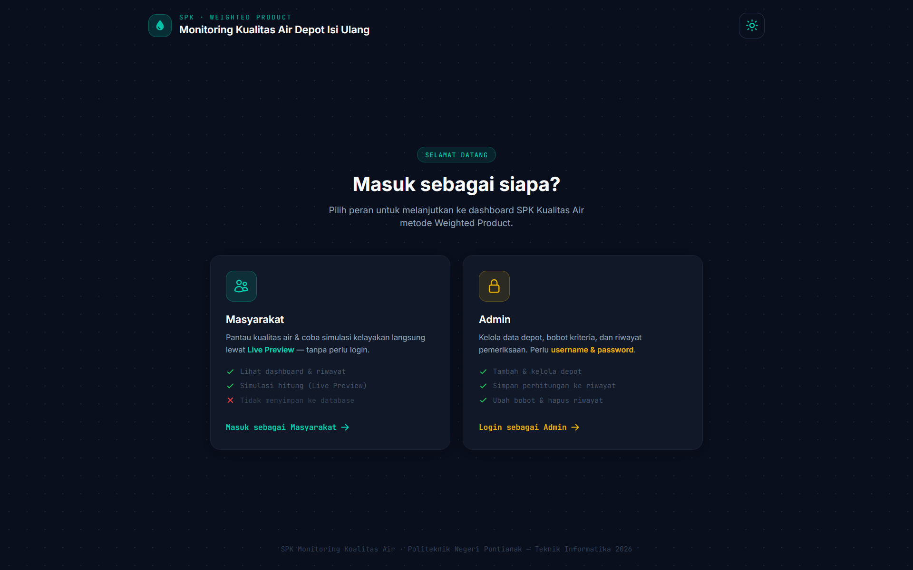
Gambar 1 Halaman Login

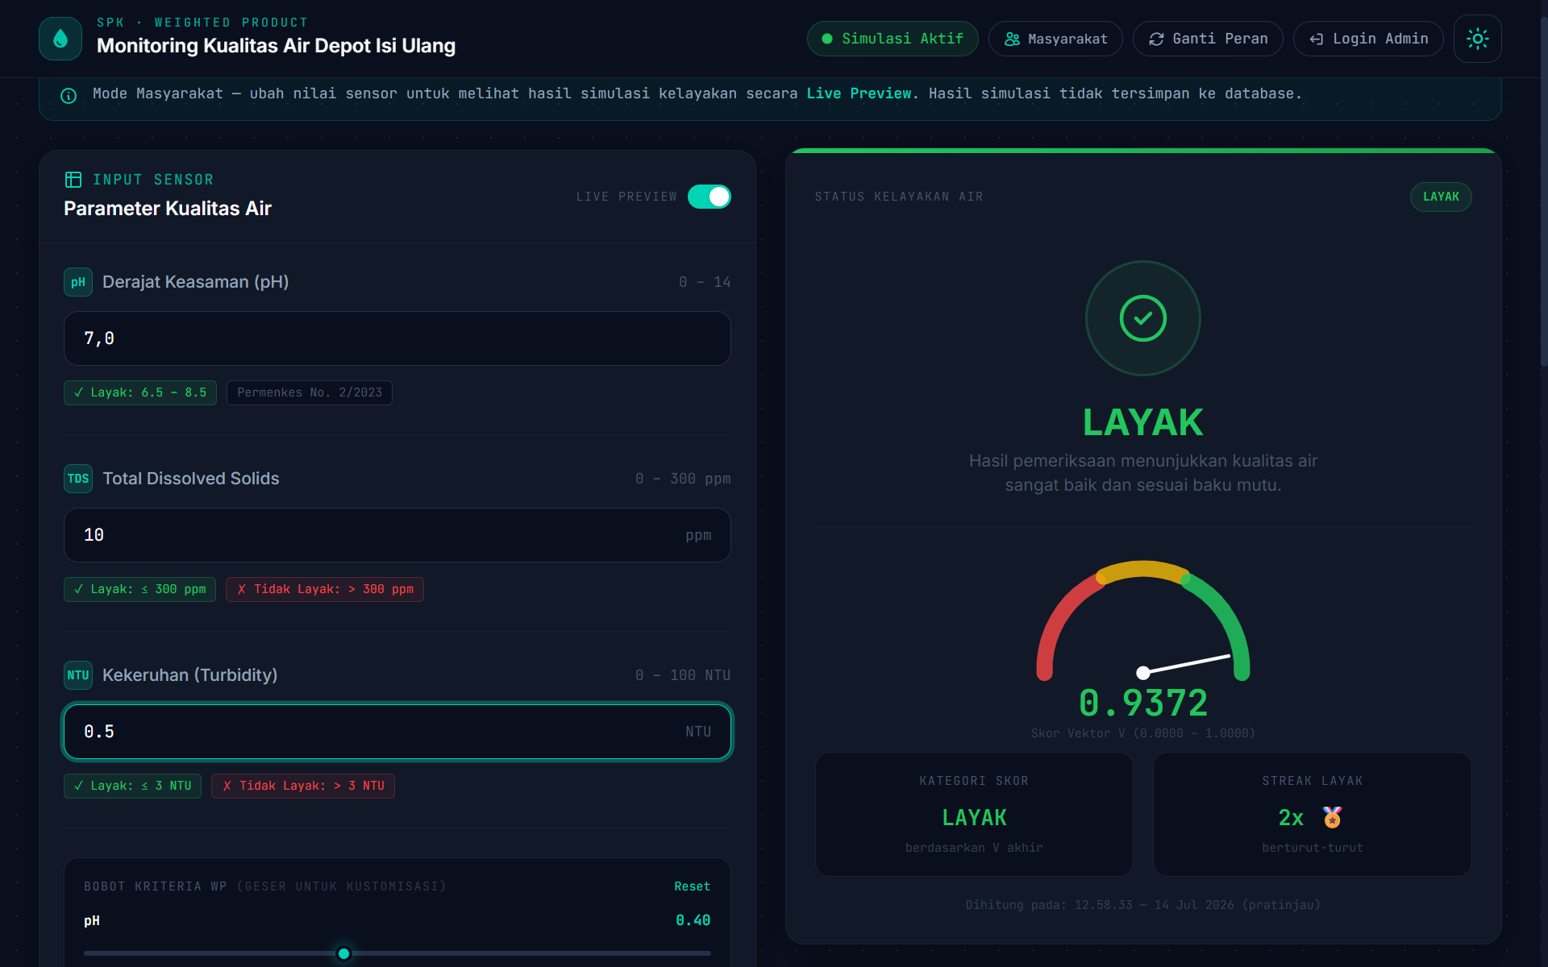
Gambar 2 Dashboard Masyarakat

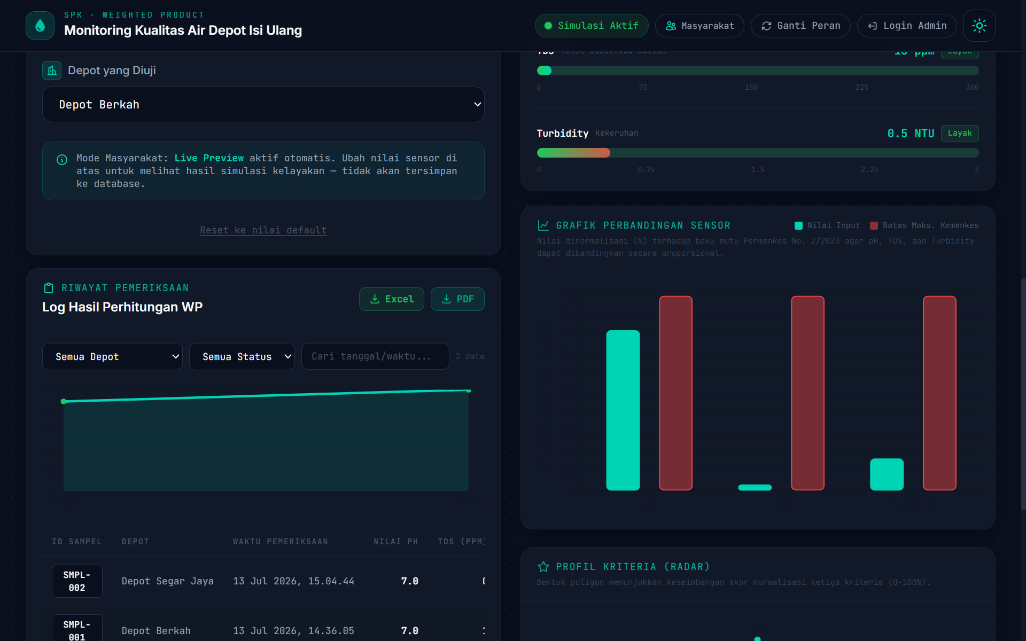
Gambar 3 Grafik, Riwayat Pemeriksaan SPK

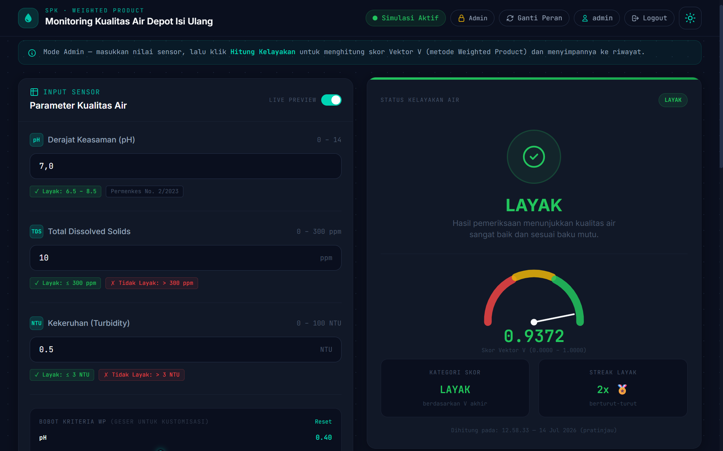
Gambar 4 Dashboard Admin

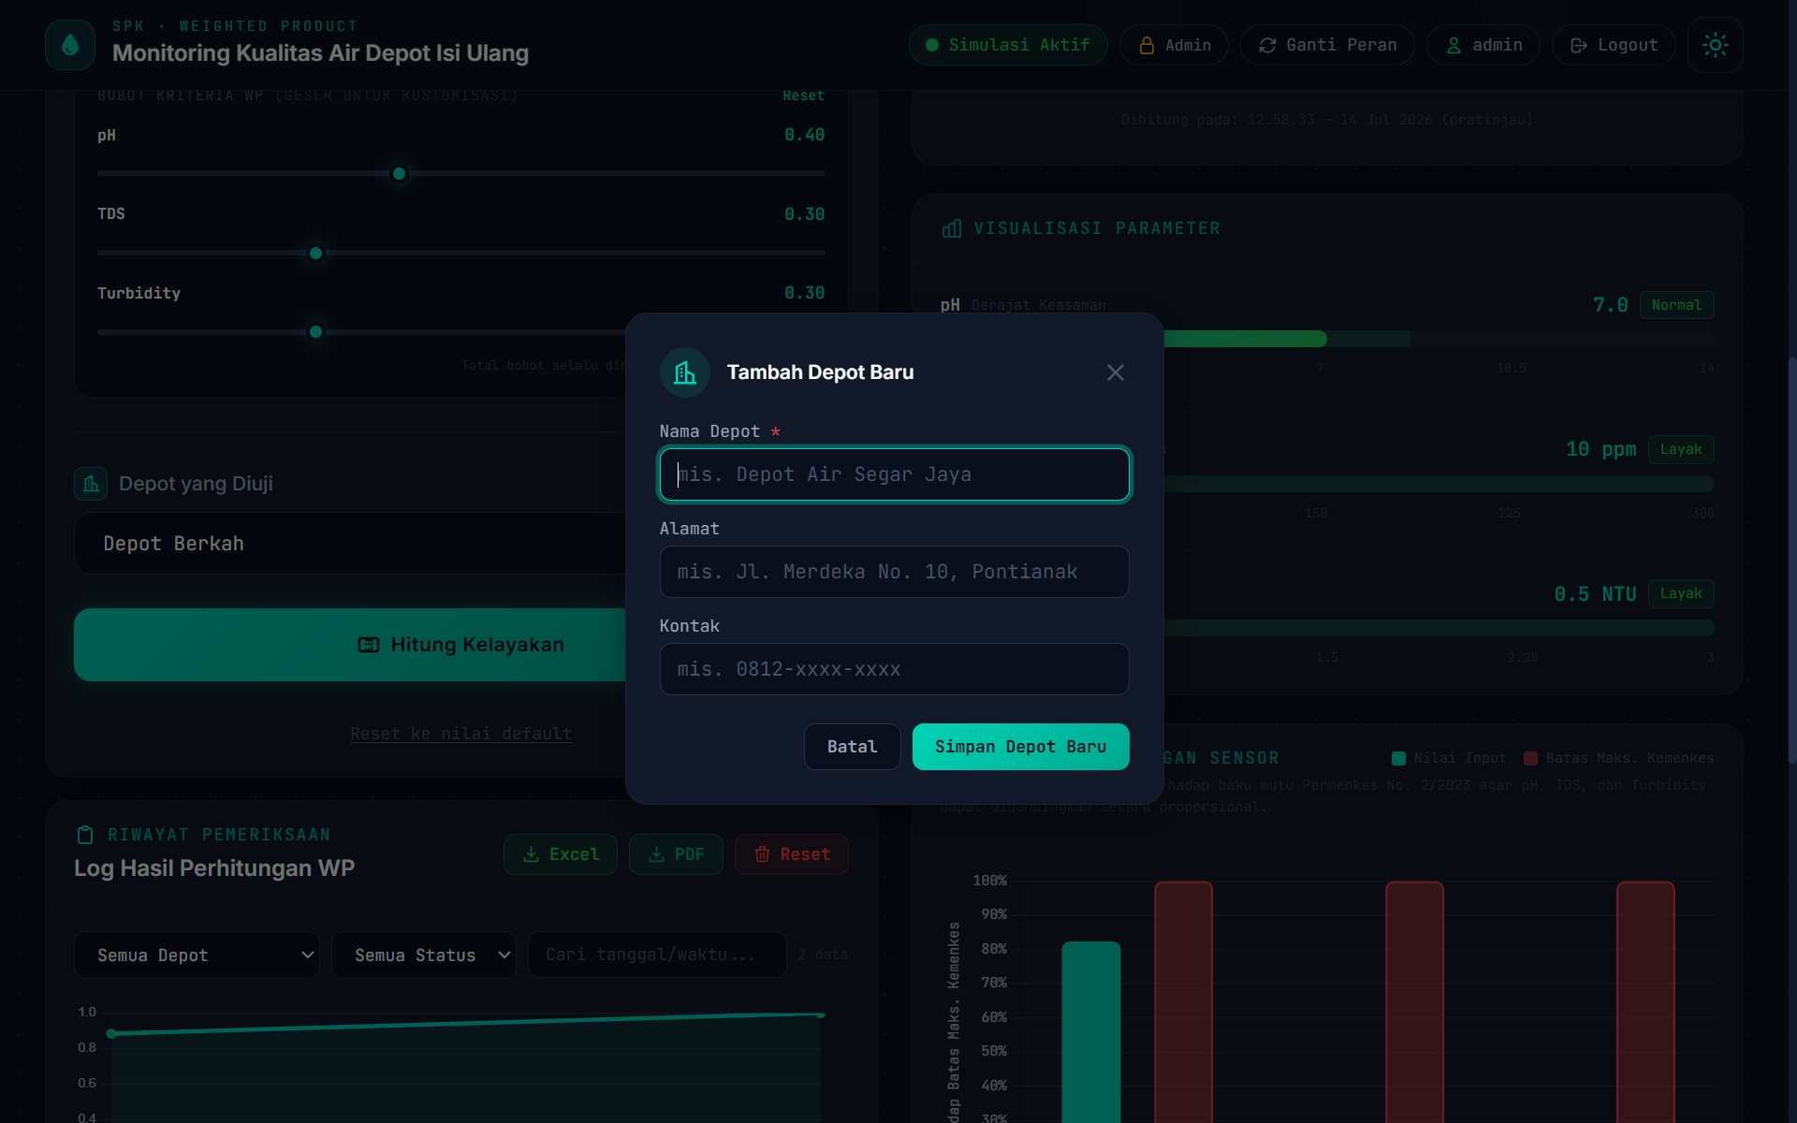
Gambar 5 Fitur Tambah Depot

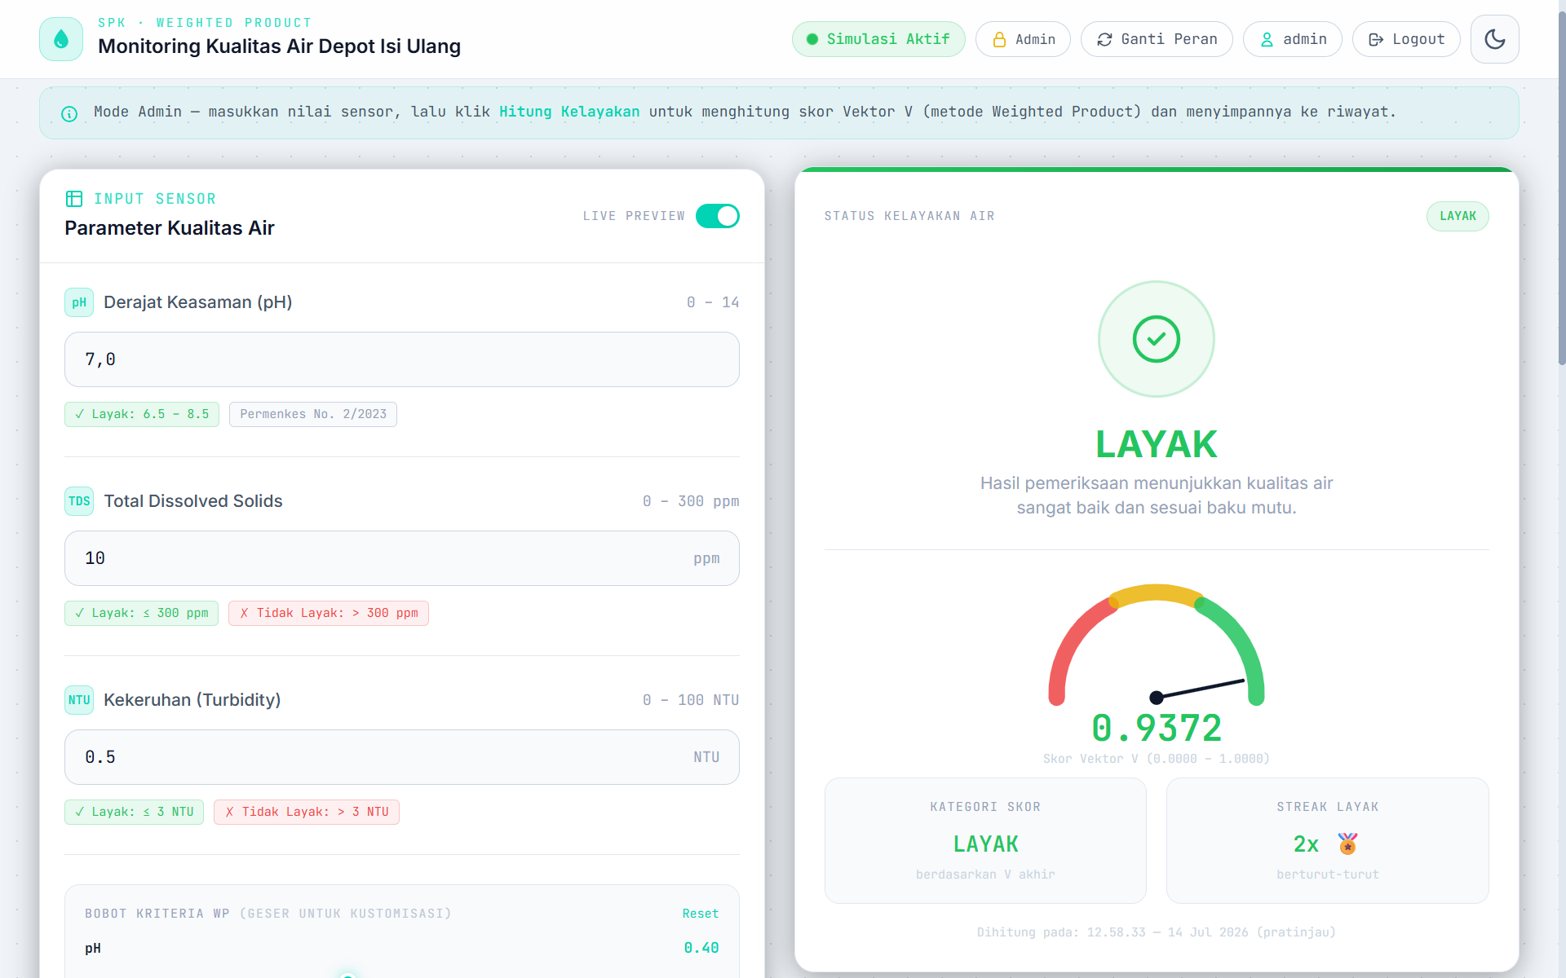
Gambar 6 Dashboard dengan tema Light
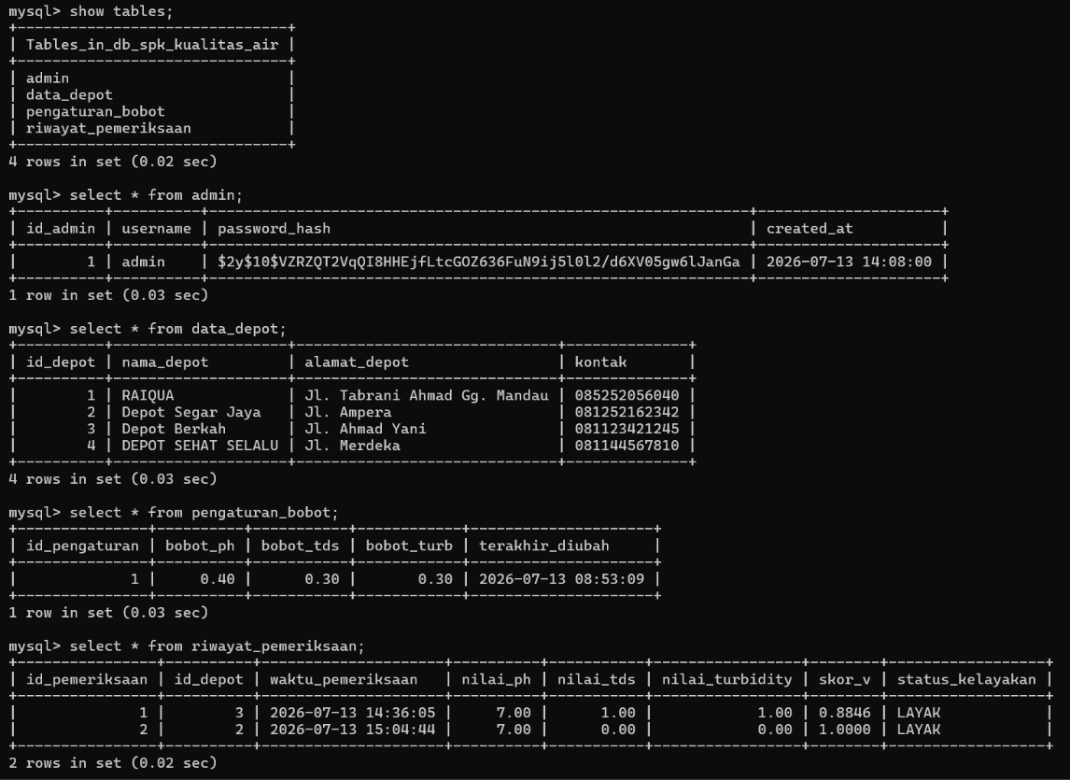
Gambar 7. Struktur basis data db_spk_kualitas_air pada MySQL Command Line Client
9.1.1 Pembaruan: Gerbang Pemilihan Peran (Role Selection)
Sebagai pembaruan terbaru, sebelum dashboard pada Gambar 1 dapat diakses, pengguna terlebih dahulu disambut oleh layar pemilihan peran yang menampilkan dua kartu pilihan: "Masyarakat" (langsung masuk tanpa login, hanya dapat melihat dan mencoba simulasi Live Preview) dan "Admin" (memerlukan username & password melalui modal login, dengan akses penuh terhadap pengelolaan depot, bobot kriteria, dan riwayat pemeriksaan). Header dashboard juga diperbarui dengan penambahan badge peran aktif dan tombol "Ganti Peran". Tangkapan layar terbaru untuk bagian ini akan dilampirkan menyusul pada revisi dokumentasi berikutnya, mengingat pembaruan dilakukan setelah sesi dokumentasi tangkapan layar (Gambar 1–4) di atas diambil.

9.2 Link Project
Link Repository Project SI-PEKA

BAB 10
REFERENSI
- Kementerian Kesehatan Republik Indonesia. (2023). Peraturan Menteri Kesehatan Nomor 2 Tahun 2023 tentang Peraturan Pelaksanaan Undang-Undang Nomor 17 Tahun 2023 tentang Kesehatan (Baku Mutu Kualitas Air Minum).
- Yoon, K. P., & Hwang, C. L. (1995). Multiple Attribute Decision Making: An Introduction. Sage Publications.
- Kusumadewi, S., Hartati, S., Harjoko, A., & Wardoyo, R. (2006). Fuzzy Multi-Attribute Decision Making (Fuzzy MADM). Graha Ilmu.
- Sandhu, R. S., Coyne, E. J., Feinstein, H. L., & Youman, C. E. (1996). Role-Based Access Control Models. IEEE Computer, 29(2), 38–47.
- PHP Documentation. (2024). PDO — PHP Data Objects. https://www.php.net/manual/en/book.pdo.php
- MySQL 8.0 Reference Manual. (2024). Oracle Corporation. https://dev.mysql.com/doc/refman/8.0/en/
- SheetJS Documentation. (2024). SheetJS Community Edition. https://docs.sheetjs.com/
- jsPDF Documentation. (2024). jsPDF — Client-side JavaScript PDF generation. https://github.com/parallax/jsPDF

